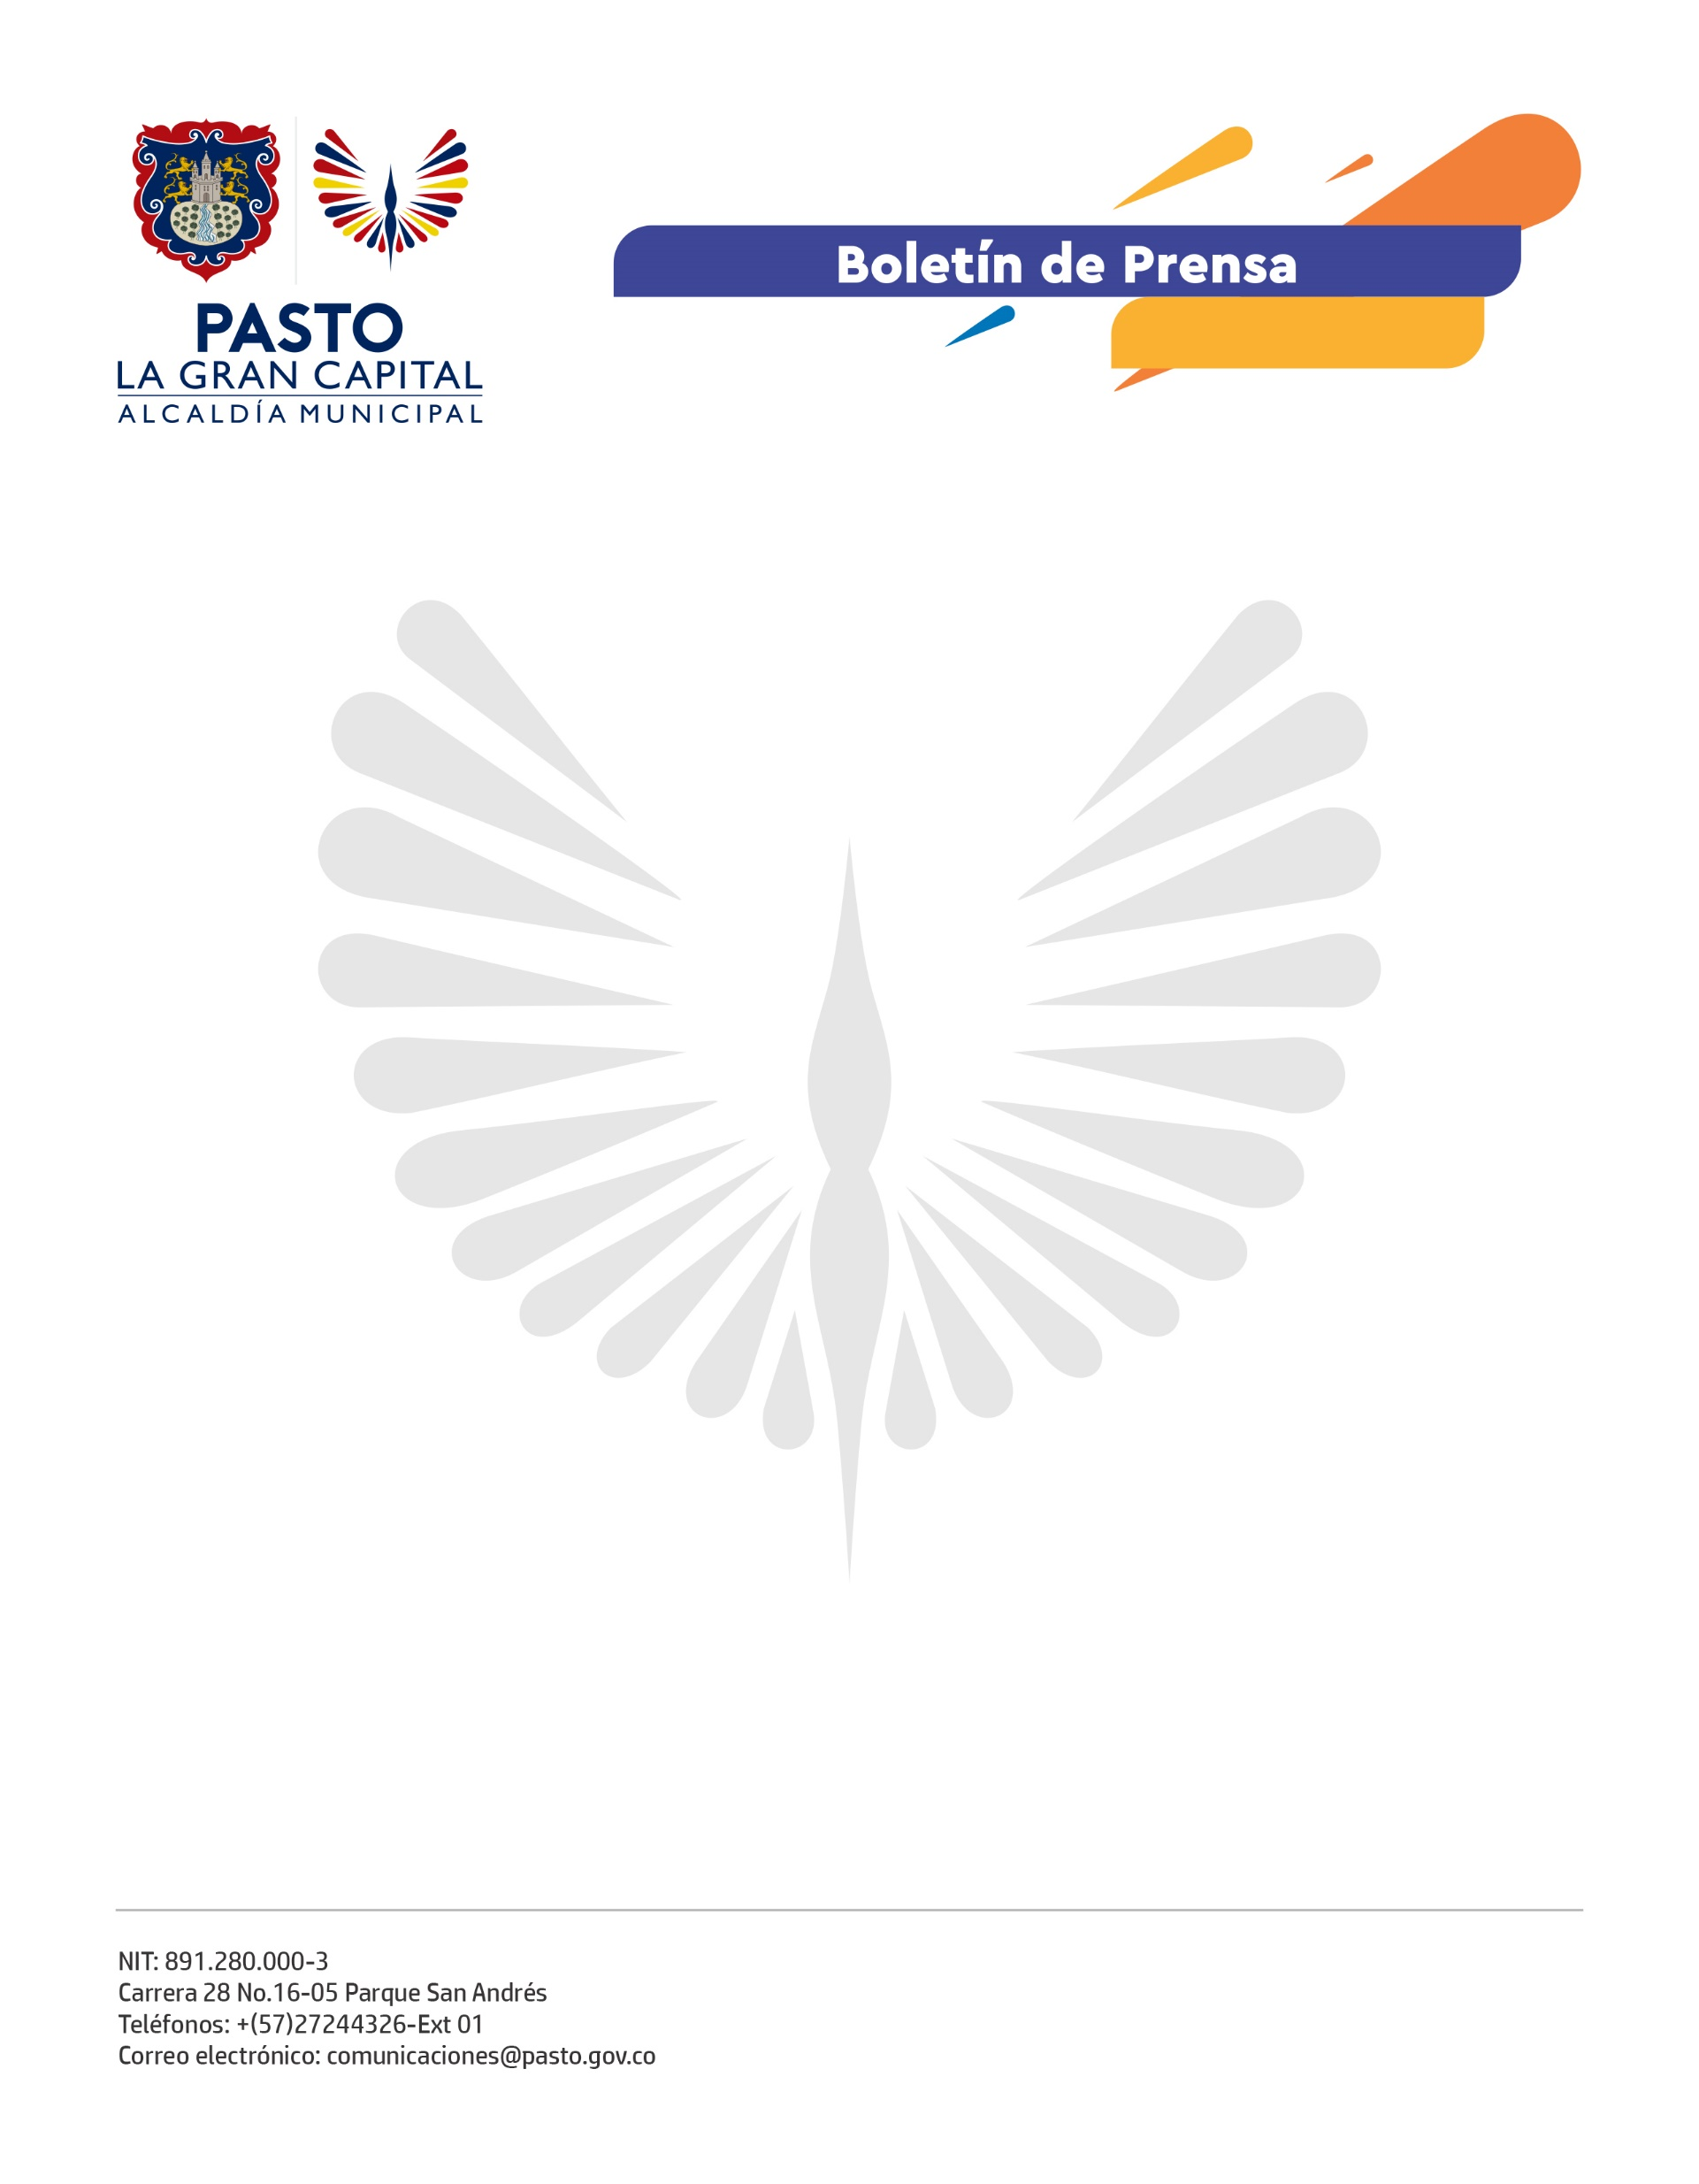
No. 276
30 de junio de 2021

ALCALDE GERMÁN CHAMORRO DE LA ROSA ENTREGA 2003 COMPUTADORES A 35 INSTITUCIONES EDUCATIVAS DE PASTO

En un proceso previo de distribución de 1.000 computadores a los establecimientos educativos del municipio, el Alcalde Germán Chamorro De La Rosa inició hoy con la entrega de las 1.003 unidades restantes para los colegios del sector rural y urbano de Pasto.

La gestión que se adelantó ante el Ministerio de las Tecnologías de la Información y las Comunicaciones a través del programa "Computadores para Educar", se logró con recursos del municipio para adquirir estos equipos que incluyen programas apropiados que fortalecen el proceso educativo.

“Quiero dar las gracias por esta dotación que beneficia a los 2.000 estudiantes de nuestro colegio para que sea de calidad. Es importante ahora que los estudiantes pongamos de nuestra parte para seguir y que no baje su promedio y sea uno de los mejores de la ciudad” dijo la contralora de la IEM Ciudadela Educativa, Evelin Pérez.

Así mismo, el rector de la institución, Fabio Cabrera, resaltó el fortalecimiento de los equipos para las aulas de informática en la metodología virtual y como un aporte importante dentro del regreso a la presencialidad.

“Vamos a estar en el sector urbano y rural, estamos convencidos que la inversión en tecnología debe ser muy fuerte, es así como en ese pacto por la conectividad que logramos con el MinTic, fortaleceremos a 61 instituciones educativas del sector rural con conectividad gratis por 10 años. Vamos a seguir trabajando para que siempre estemos incluidos en ese programa, con recursos del municipio y con apoyo del gobierno nacional”, afirmó el Alcalde Germán Chamorro De La Rosa.

En total 35 Instituciones Educativas Municipales serán las beneficiadas con estos equipos que mejoran su infraestructura y representan un avance hacia la visión trazada en el Plan de Desarrollo Municipal, para convertir a Pasto en la gran capital educativa de Colombia.

